ООО «СОЮЗ»  Кировская область, г. Слободской,  ул. Первомайская, д. 68  Контакты:  E-mail: Soyus43@bk.ru  8 912 820 48 82 Жуйков Сергей Александрович | СЛОБОДА 43 (SLOBODA 43)

Прайс – лист
Обшивочный пиломатериал

Наименование | Размер  Т х Ш, мм | Цена  Сорт АВ
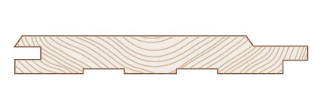  Вагонка | 12,5 * 90 | 17 000 р.
Доска пола  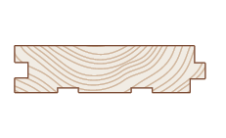 | 26 * 110/135 | 14 500 р.
 | 28 * 110/135 | 14 500 р.
 | 36 * 110/135 | 14 000 р.
 | 36 * 190 | 14 000р.
 | 45 * 110/135 | 14 000 р.
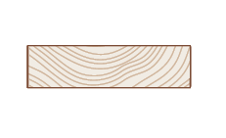  Доска сухая  строганая | 20 * 90/110/140 | 14 500 р.
 | 35 * 90/110/140 | 14 000 р.
 | 45 * 90/110/140/190 | 14 000 р.
Доска обрезная | 50*150/200 | 8 500

Вся продукция сорта С – 8 000 р.

